O Z N Á M E N Í

Město Osek v souladu se zákonem č. 128/2000 Sb., o obcích, ve znění pozdějších předpisů, oznamuje záměr na pronájem části pp.č. 176/3 (označeno červeně) k. ú. Osek u Duchcova jako prostoru zahrádek pro nově založenou zahrádkářskou osadu.
Záměr byl schválen na schůzi Rady města Osek dne 19. listopadu 2013 usnesením č. 332/2013.
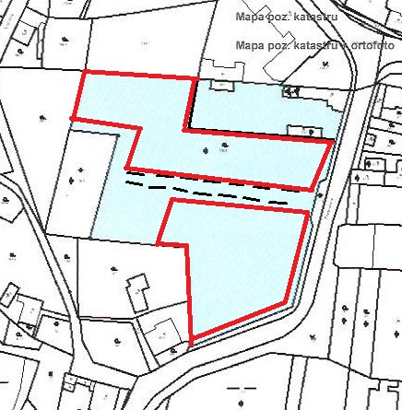
ul. Rooseveltova

Ing. Lenka Ř í h o v á v.r.
starostka

otisk razítka
25.11.
Zveřejněno od …………..… 2013 do ……....…….... 2013

